Öröklődés
Előfordulhat, hogy több hasonló osztályt kell készítenünk. Ilyenkor készíthetünk egy olyan osztályt, amely ezek közös részét tartalmazza (szülő osztály vagy ősosztály), majd a többi osztályt ennek a leszármazottjaként (gyermekeként) készítjük el.
A leszármazott osztályok öröklik a szülő adattagjai, metódusait, … Ezeket a gyermek osztályban módosíthatjuk, kiegészíthetjük.
Az öröklődéssel egy egyszerű példán keresztül ismerkedünk meg. Adatok tárolásához, másik számítógépre átviteléhez használhatunk külső merevlemezt vagy pendrive-ot. Egy olyan programot készítünk, amely ezeket egy tömbben tárolja, listázza, megkeresi közülük a legnagyobb kapacitásút, majd végül kilistázza csak a pendrive-okat.
A megoldáshoz először készítünk egy Adathordozo nevű osztályt, amelyben a közös változók (név, kapacitás) és metódusok (toString, nagyobbMint) vannak. Ez lesz a szülő osztály.
Ezután készítünk két gyermek osztályt a merevlemezek, illetve a pendrive-ok kezeléséhez. Ezekben hozzáadunk változókat (fordulatszam, verzio) és felülírjuk a szülő toString metódusát. A konstruktor nem öröklődik, ezért a gyermek osztályokban is elkészítjük.
Az osztályok szerekezetét és kapcsolatát az alábbi UML diagram szemlélteti:
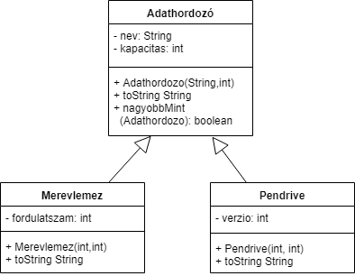
A – jel a private, a + a public láthatóságú tagokat jelöli. Figyeld meg, hogy milyen nyíl jelzi az öröklődést!

Az Adathordozo osztály
- Kezdj egy új projektet adathordozok néven!
- Utána hozz létre egy új osztályt Adathordozo néven!
Ebben készíts két privát adattagot: nev (szöveg) és kapacitas (egész)!
Az osztálynak legyen egy konstruktora, amely a paraméterekben kapott adatokkal inicializálja az adattagokat!
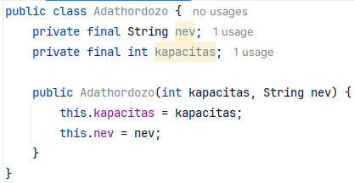
- A Java nyelvben van egy Object osztály, amely minden olyan osztály őse, amelynél nem adunk meg mást. Az ebben lévő adattagok és metódusok minden ilyen osztályra öröklődnek.
Az Object osztályban van egy toString nevű metódus, amely az adatatok formátumát határozza meg kiíráskor. Ezt általában felülírjuk egy saját változattal. A felülírást a @override annotációval jelezzük. Az új metódus fejlécének pontosan meg kell egyezni a felülírt metódus fejlécével.
Legyen felülírva a toString() metódus úgy, hogy a nevet és a kapacitást összefűzve adja vissza!
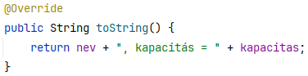
Az IntelliJ IDEA az ALT+INSERT megnyomása, majd a toString() parancs kiválasztása után készít egy toString metódust, amit csak ki kel javítani.
- Legyen az Adathordozo osztályban egy publikus metódus nagyobbMint néven, amely paraméterként egy másik adathordozót kap, és visszaadja, hogy az aktuális adathordozó nagyobb kapacitású-e, mint a kapott!
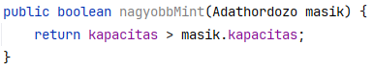
Ezzel elkészült a szülő osztály.

A Merevlemez osztály
- Készíts egy Merevlemez nevű új osztályt, amely az Adathordozo osztály leszármazottja!
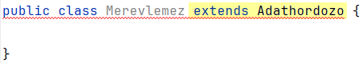
A szülő osztályt az extends kulcsszóval adjuk meg. Ha nem adunk meg semmit, akkor az osztály az Object osztály leszármazottja.
Ha készítünk konstruktort, a piros hullámvonal el fog tűnni.
- A Merevlemez osztály örökli a nev és a kapacitas változókat, de ezekhez közvetlenül nem fér hozzá a private láthatóság miatt.
A toString metódussal ki tudja íratni az értéküket, de nem tudja külön lekérni vagy módosítani őket.
Az örökölteken kívül legyen egy fordulatszam adattag (egész, 5400 vagy 7200 lehet az értéke)!
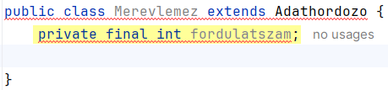
Ez azért van aláhúzva, mert nem állítottunk be kezdőértéket. A konstruktor ezt is meg fogja oldani.
- A konstruktor készítésénél probléma, hogy nem tudjuk közvetlenül beállítani a nev és a kapacitas változók értékét, mert ezek csak a szülő osztályból érhetők el. Ilyenkor a konstruktor első sorában elhelyezünk egy super() utasítást, amely meghívja a szülő osztály konstruktorát. Készítsd el a konstruktort (az ALT+INSERT itt is segít):
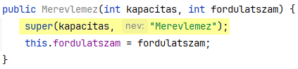
Figyeld meg, hogy eltűntek az aláhúzások!
- A Merevlemez osztály örökli a toString és a nagyobbMint metódusokat is az Adathordozo osztályból. De a kiírásban szeretnénk a fordulatszámot is megjeleníteni, ezért itt is felülírjuk a toString metódust:
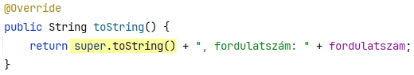
Figyeld meg, hogy a szülő osztály toString metódusára a super.toString() kifejezéssel hivatkozunk!

A Pendrive osztály
Készíts egy Pendrive osztályt, amely szintén az Adathordozo osztály leszármazottja!
Az örökölteken kívül legyen egy verzio adattagja (egész, 2 vagy 3 lehet az értéke)!
Legyen konstruktora, amely a név adatot „Pendrive”-val inicializálja, a többi adatot a paraméterekben kapott értékekkel!
Legyen felüldefiniálva a toString() metódusa úgy, hogy a szülőbelihez még fűzze hozzá a szabvány verzióját is!
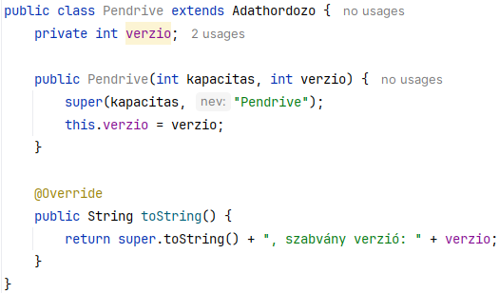

A Main osztály
- Készítsd el a Main osztály kódját, amelyben egy Adathordozo típusú tömbben eltárolsz két merevlemezt és két pendrive-ot az alábbi adatokkal! Utána írasd ki az összes adathordozó adatait!
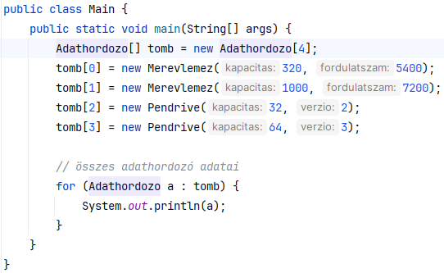
Figyeld meg, hogy a tömb létrehozásánál az Adathordozo osztályt adtuk meg (statikus) típusként, a tömbelemek pedig a Merevlemez és a Pendrive osztály példányai (dinamikus típus)!
Ahol a program a szülő osztály egy példányát várja, ott a leszármazott osztály példánya is megadható, mert a leszármazott mindent tud, amit a szülő!
Annyi korlátozás van, hogy ilyen esetben a leszármazottnak csak azok a metódusai használhatók, amelyek a szülőben is megvannak.
- Futtasd a programot! Figyeld meg, hogy a kiírás formátuma a dinamikus típustól függően különböző lesz (polimorfiznus)!
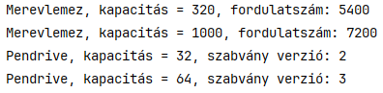
- Írasd ki a legnagyobb kapacitású adathordozó adatait!
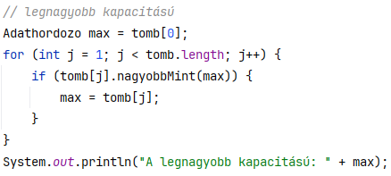
Figyeld meg, hogy a nagyobbMint metódust Adathordozó típusú elemek összehasonlítására írtuk, de össze tudja hasonlítani ezek leszármazottait, a Merevlemez és a Pendrive osztályok példányait is!
- Futtasd ismét a programot!
- Végül írasd ki azokat az adathordozókat, amelyek Pendrive típusúak! Ehhez használd az instanceof operátort!
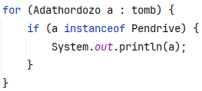
Próbáld ki!
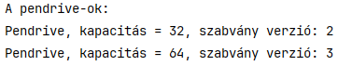
Hogyan tudnád csak a merevlemezeket listázni?
Mi történik, ha az Adathordozo osztály példányait íratod ki?
Próbáld ki! Milyen következtetést tudsz ebből levonni?

Példány létrehozása
Amikor létrehozunk egy osztályból egy új példányt, először hely foglalódik a példányváltozók számára, de nem csak az osztályban definiáltak számára, hanem az örököltek számára is.
Utána a Java inicializálja a példányváltozókat a definícióban megadott inicializálással vagy az alapértelmezett értékkel.
Ezután lefut az osztály konstruktora. Egy konstruktor első utasítása lehet:
- this(paraméterek); utasítás, amellyel az osztály egy másik konstruktorát hívjuk meg (lásd a konstruktor túlterhelésnél)
- super(paraméterek); utasítás, amellyel a szülő osztály egyik konstruktorát hívjuk meg (mint a fenti példában)
- ha egyik sem, akkor automatikusan beszúródik egy super(); utasítás, amely a szülő osztály paraméter nélküli konstruktorát hívja meg. Ilyenkor a szülő osztályban kell lennie paraméter nélküli konstruktornak. Ezért kaptunk hibaüzenetet a Merevlemez és a Pendrive osztályokban, amíg nem volt a konstruktoruk elején a super(…) utasítás a megfelelő paramérerekkel.
Ebből következik, hogy a szülő osztálynak mindenképpen meghívódik a konstruktora, a szülő osztály konstruktora pedig meghívja az ő szülőjének a konstruktorát, és így tovább egészen az Object osztályig, amelynek már nincs szülője.
Tehát egy osztály példányosításakor először az Object konstruktorában levő utasítások hajtódnak végre, majd visszatér a végrehajtás a gyermekébe és annak a konstruktorának az utasításai hajtódnak végre, és így tovább egészen addig az osztályig, amelyiket példányosítjuk.
Végül a konstruktor visszatér a példányra mutató referenciával (a példány címével).

